CUỘC THI VIẾT
“NHỮNG KỶ NIỆM VỀ THẦY CÔ VÀ MÁI TRƯỜNG” NĂM 2025

Họ và tên: Phan Khả Nhi
Lớp: 11D5
Trường: THPT Minh Phú
Địa chỉ: Hiền Ninh – Sóc Sơn – Hà Nội
Số điện thoại: 0868332750

Cảm hứng của em đến từ chính những thầy cô đã dạy dỗ em.
Mỗi lời khuyên, mỗi nụ cười hay sự tận tâm của thầy cô đều để lại
trong em nhiều cảm xúc, nên em muốn viết bài này để bày tỏ lòng biết ơn.

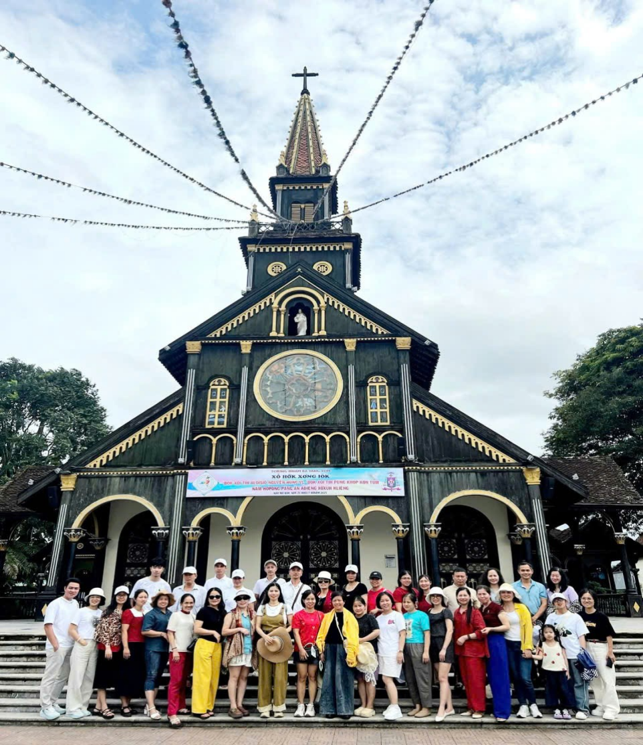

“Một người thầy giỏi có thể tạo nên hy vọng, khơi dậy tưởng tượng và truyền cảm hứng yêu thương” – câu nói nổi tiếng của nhà lãnh đạo Brad Henry không chỉ là lời ngợi ca người thầy, mà còn là hình ảnh chân thật về những người thầy cô tôi may mắn được gặp dưới mái trường Trung học phổ thông Minh Phú.
Trường THPT Minh Phú – nơi tôi đang học tập không chỉ là một ngôi trường đơn thuần, mà còn là một miền kí ức, một thế giới nhỏ bé những chứa đựng những tình cảm lớn lao. Nơi đây có cây già rợp bóng mát mỗi trưa hè, có tiếng trống trường vang lên báo hiệu giờ học, và đặc biệt là có những người thầy, người cô thầm lặng gieo mầm tri thức, nhân cách sống cho từng thế hệ học sinh.
Cô Hoa – Sự nghiêm khắc đến từ tấm lòng của một người chị. Giữa những năm tháng thanh xuân dưới mái trường THPT Minh Phú, cô Hoa – giáo viên chủ nhiệm kiêm bộ môn Giáo dục quốc phòng và an ninh của tôi là người để lại ấn tượng sâu đậm nhất trong lòng. Tuy tuổi đời còn trẻ, cô luôn mang một phong thái chững chạc và một tình cảm bao la như người chị lớn trong gia đình. Cô thường nói rằng “Cô coi các em như em ruột của mình vậy”. Câu nói tưởng chừng đơn giản ấy lại bao hàm biết bao yêu thương và trách nhiệm. Cô nghiêm khắc trong từng lời nói, trong từng ánh mắt; nhưng ẩn sâu vẻ bề ngoài đó là một trái tim luôn biết lắng nghe và thấu hiểu. Sự nghiêm khắc của cô không phải để tạo khoảng cách mà là để định hình nhân cách, rèn luyện đạo đức cho học trò. Cô không chỉ là người truyền đạt kiến thức, mà còn là người thắp lên trong tâm hồn học sinh những giá trị sống đúng đắn, biết yêu thương, biết chia sẻ và biết sống vì người khác.
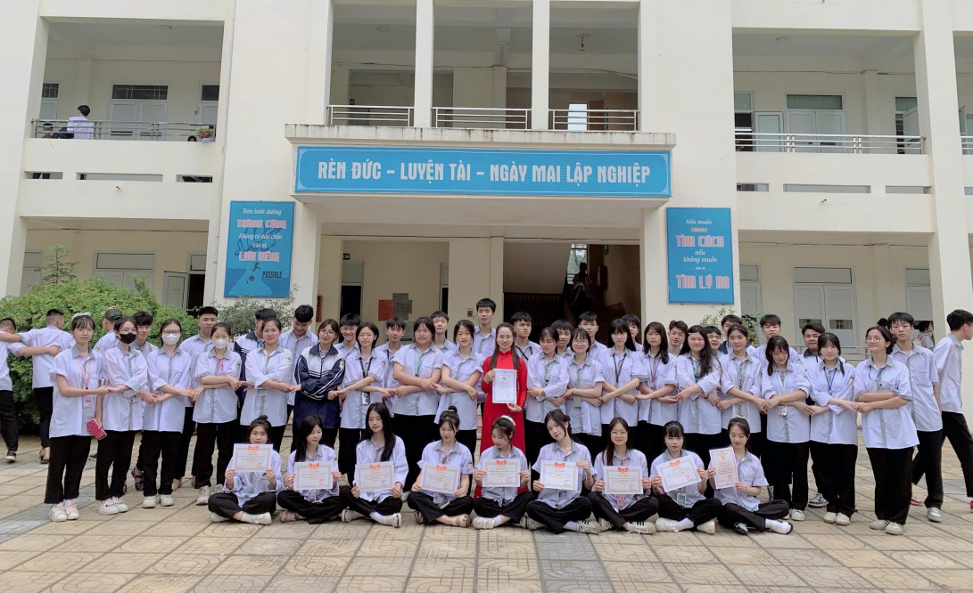
Cô Dương Thị Hoa – Giáo viên bộ môn GDQP – AN (GVCN)
Cô Nga – Người mở ra những chân trời sống đẹp. Nếu cô Hoa là hình mẫu của sự nghiêm khắc, gần gũi thì cô Nga – giáo viên môn Sinh học và Hoạt động trải nghiệm lại là người gieo mầm những suy nghĩ nhân văn sâu sắc vào tâm hồn học trò. Cô là người thầy không chỉ dạy chữ mà còn dạy cách ta yêu thương bản thân và những người xung quanh. Trong từng tiết học, cô luôn dẫn dắt học sinh tận học sinh hướng về những điều tích cực, học cách quan sát thế giới bằng đôi mắt của sự nhân ái và sự đồng cảm. Tuy nghiêm khắc trong cách dạy nhưng cô luôn cho học sinh được làm những thí nghiệm như làm sữa chua hay làm bánh. Ngoài ra cô còn là người rất cẩn trọng và sâu sắc khi truyền đạt những bài học về lối sống và đạo đức. Cô khuyến khích học sinh sống có lý tưởng, có mục tiêu nhưng không quên giữ lấy cái tâm trong sáng và trái tim đầy ấm áp. Đối với cô, giáo dục không chỉ là kiến thức mà còn là quá trình hình thành con người - một con người biết yêu thương, biết trân trọng những giá trị nhân đạo trong cuộc sống.
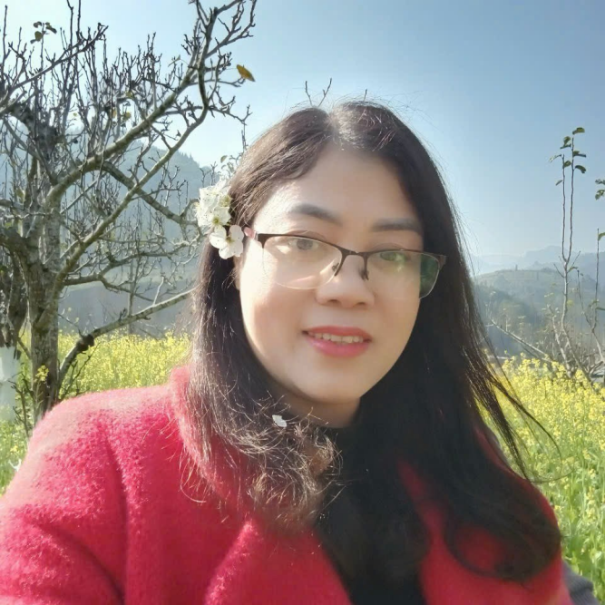
Cô Phùng Thanh Nga – Giáo viên bộ môn Sinh học
Cô Hiền - người gieo niềm tin bằng sự tận tâm. Trong hành trình học tập, có những người thầy cô tuy trầm lặng nhưng lại để lại dấu ấn rất sâu đậm và cô Hiền - giáo viên bộ môn Toán là một người như thế. Ở cô luôn toát lên một sự điềm đạm và tận tụy. Cô không chỉ giảng bằng lý trí, mà còn bằng cả tấm lòng. Cô tiếp cận học sinh bằng sự kiên nhẫn, luôn nỗ lực để ai cũng có thể hiểu bài, dù khả năng của mỗi người là khác nhau. Như đợt vừa rồi cơn bão số 11 có tên quốc tế là Matmo gây ra tình trạng ngập lụt trong diện rộng khiến cho học sinh không được học trực tiếp ở trường mà phải chuyển sang hình thức học trực tuyến. Trong thời gian học trực tuyến môn Toán, cô Hiền nói rằng "Học trực tuyến đã là một sự bất lợi cho chúng ta, nên cả nhà mình nếu thắc mắc hay chỗ nào chưa hiểu thì nói với cô nha", lời nói ấy là một sự động viên to lớn đối với học sinh, khi cô nói như vậy đã có nhiều bạn đã mạnh dạn lên tiếng và cô cũng đã từ tốn giảng lại bài từ 4 - 6 lần cho các bạn. Điều đó cho thấy rằng cô không chỉ muốn học sinh giỏi về kiến thức mà cô còn rất hiểu tâm lý học sinh. Với cô, mỗi em học sinh đều xứng đáng được yêu thương, được hướng dẫn tận tình, không vì học lực hay tính cách mà phân biệt. Từ cô, em học được rằng giáo viên không chỉ là người "truyền kiến thức" mà còn là người nâng đỡ, chữa lành và khơi gợi tiềm năng trong mỗi tâm hồn non trẻ.
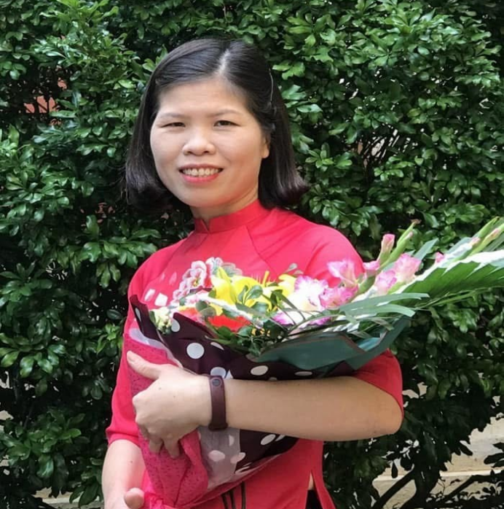
Cô Nguyễn Thị Thu Hiền – Giáo viên bộ môn Toán
Thầy Nghĩa - Sự nghiêm túc của một người định hướng tâm hồn. Nếu có một người thầy mà tôi kính trọng về sự chính trực và trách nhiệm, thì đó là thầy Nghĩa - giáo viên bộ môn Ngữ văn. Thầy luôn giữ phong thái nghiêm khắc, nguyên tắc và không dễ dãi trong bất kì hoàn cảnh nào. Tuy nhiên, sự nghiêm túc ấy không khiến học sinh sợ hãi, mà lại tạo nên một sự nể trọng sâu sắc. Thầy dạy văn không chỉ để học sinh phân tích bài thơ, bài văn, mà để các em hiểu được tâm hồn con người, hiểu thế nào là cái đẹp, cái thiện. Ở thầy là sự tận tụy âm thầm, là cái tâm của người luôn đặt sự trưởng thành đạo đức của học sinh lên hàng đầu. Thầy luôn mong muốn học trò không chỉ viết hay, mà còn biết sống đúng - sống sao để không hổ thẹn với lòng mình.
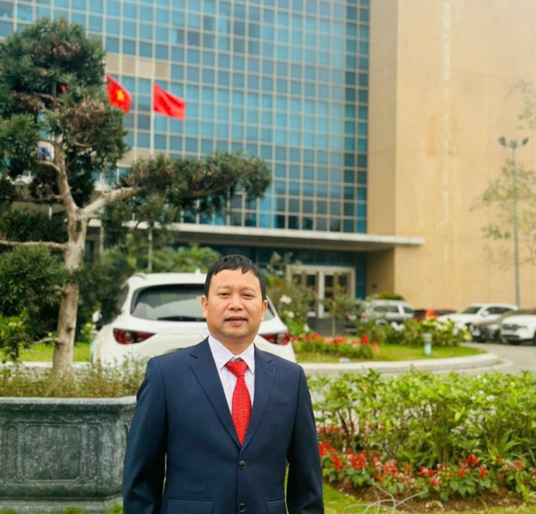
Thầy Hồ Quý Nghĩa – Giáo viên bộ môn Ngữ Văn
Thầy Cường - Tiếng cười chan chứa lòng nhân hậu. Trái ngược với sự nghiêm khắc của thầy Nghĩa, thầy Cường - giáo viên Địa lý lại là người luôn mang đến không khí vui tươi trong mỗi tiết học. Nhưng sau mỗi nụ cười ấy, thầy vẫn là một người luôn quan tâm, gần gũi và truyền cảm hứng một cách rất tự nhiên. Nụ cười của thầy không chỉ xua tan mệt mỏi mà còn giúp học sinh cảm nhận được sự nhẹ nhàng, thoải mái trong học tập. Ẩn sau vẻ hài hước là một trái tim chân thành, đầy lòng yêu thương học trò. Thầy luôn nhìn học sinh bằng ánh mắt và cái nhìn tích cực, luôn khích lệ dù chỉ là sự tiến bộ nhỏ. Đó là biểu hiện của một người thầy biết nuôi dưỡng tâm hồn bằng sự yêu thương và đồng cảm.
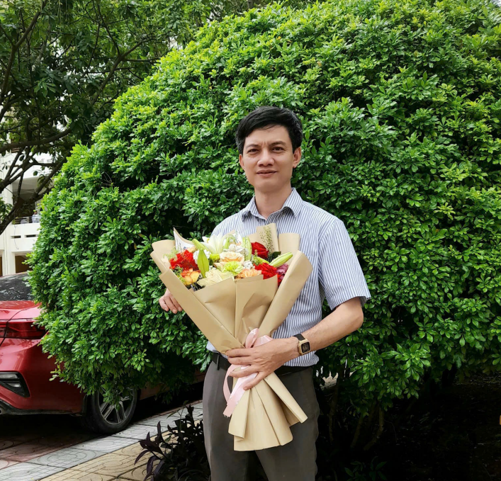
Thầy Lê Duy Cường – Giáo viên bộ môn Địa lý
Thầy Thiện - Giọng kể nhẹ nhàng của người giữ kí ức lịch sử. Trong những người dạy tôi, thầy Thiện - giáo viên bộ môn Lịch sử là người khiến tôi cảm thấy rõ nhất sự lắng đọng và sâu sắc của nghề giáo. Thầy không chỉ kể lại những gì đã xảy ra trong quá khứ, mà còn là người khơi dậy lòng biết ơn, niềm tự hào dân tộc và tình yêu thương quê hương đất nước. Mỗi tiết học của thầy là một lần tâm hồn tôi lắng lại, để thấm đẫm những giá trị cuộc sống tươi đẹp. Thầy sống đơn giản, khiêm nhường, nhưng lại luôn dạy học sinh cách sống có lý tưởng, có trách nhiệm với cộng đồng. Đó là bài học quý giá mà không sách vở nào có thể truyền đạt rõ ràng hơn thầy.
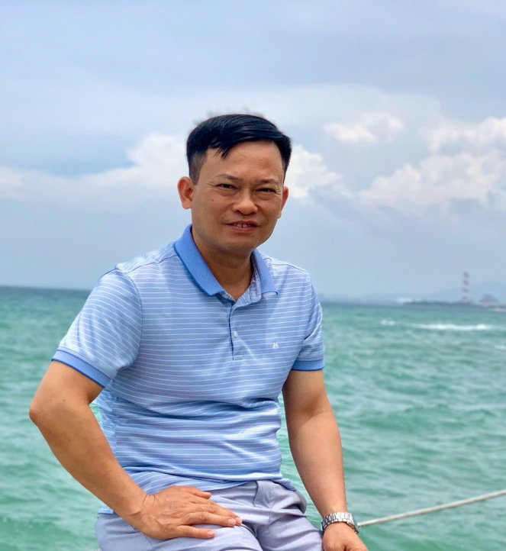
Thầy Nguyễn Đức Thiện – Giáo viên bộ môn Lịch sử
Bên cạnh những thầy cô mà tôi đã có dịp tiếp xúc nhiều lần và để lại trong lòng tôi nhiều ấn tượng sâu sắc trong mái trường THPT Minh Phú còn rất nhiều thầy cô khác mà tôi chưa thực sự hiểu rõ hay gần gũi. Có thể bởi vì tôi vốn là người sống khá nội tâm, ít nói và thường giữ cảm xúc cho riêng mình nên tôi không dễ dàng bộc lộ, chia sẻ với mọi người để mà chưa thực sự hiểu rõ những người thầy cô tận tụy từng ngày dìu dắt, chăm sóc chúng tôi trên con đường học tập. Điều đó khiến cho tôi cảm thấy mình như đang đứng ngoài một thế giới mà thầy cô đang cùng nhau vun đắp và trao truyền tri thức một cách say mê và đầy nhiệt huyết. Có những người thầy cô tôi chỉ biết qua ánh mắt nghiêm nghị, giọng nói nghiêm khắc, nhưng lại chưa thể hiểu được sâu bên trong đó là bao tâm huyết và tình cảm chân thành dành cho học sinh. Có thể những lời dạy ấy thoạt nghe khô khan, nghiêm túc, nhưng đó là cách thầy cô muốn tôi và các bạn hiểu rằng việc học không chỉ là trách nhiệm mà còn là hành trang quan trọng cho cuộc đời sau này. Tôi nghĩ rằng, trong những năm tháng học trò, không phải lúc nào chúng ta cũng đủ chín chắn hay đủ nhạy cảm để nhận ra hết tấm lòng của thầy cô, nhất là khi bản thân mình là người sống nội tâm như tôi. Đôi khi, sự im lặng của tôi lại khiến thầy cô nghĩ rằng tôi không quan tâm, không chú ý, nhưng thực tế tôi vẫn luôn âm thầm quan sát, ghi nhớ những lời dạy, từng cử chỉ quan tâm dù rất nhỏ. Tôi tin rằng, mỗi thầy cô ở trường đều mang trong mình một sứ mệnh cao cả, không chỉ là truyền đạt kiến thức mà còn là người dẫn đường, người bạn lớn bên cạnh mỗi học sinh trên hành trình khám phá và trưởng thành. Mỗi người cô một cách thể hiện riêng, có người nghiêm khắc để rèn tính kỉ luật, có người nhẹ nhàng để khích lệ tinh thần, có người âm thầm giúp đỡ học sinh khi họ gặp khó khăn mà không cần phô trương hay khoe mẽ.
Trường THPT Minh Phú với tôi không chỉ là nơi đến để học tập mà còn là ngôi nhà thứ hai - nơi tôi tìm thấy sự an toàn, sự thấu hiểu của thầy cô và bạn bè xung quanh. Môi trường này nằm yên ở ngoại thành, mang trong mình một bầu không khí học tập nghiêm túc nhưng không kém phần ấm áp, gần gũi. Từ những phòng học đến sân trường, từ những khu vực thể thao đến các phòng thí nghiệm, tất cả đều được xây dựng và duy trì với sự quan tâm tỉ mỉ, tạo điều kiện tốt nhất cho học sinh phát triển toàn diện.

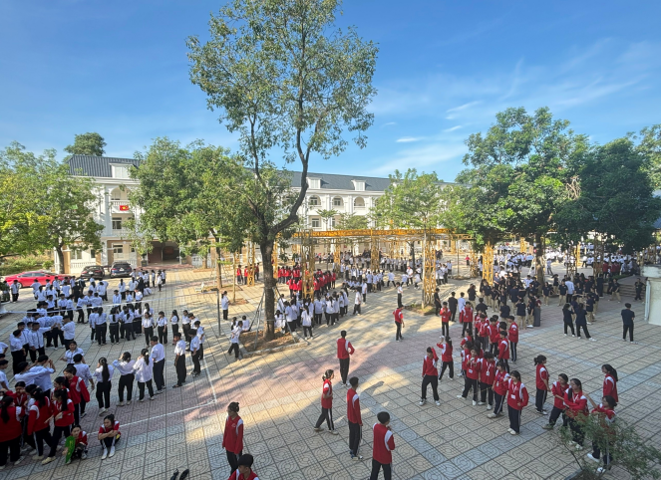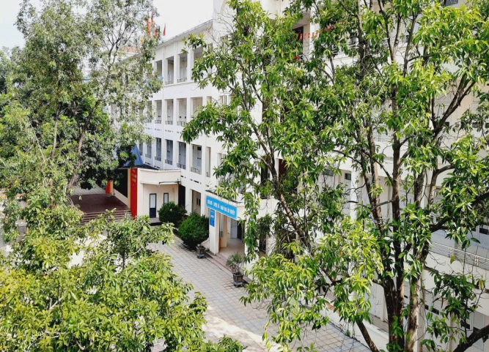
Khung cảnh trường THPT Minh Phú thân yêu
Tuy nhiên, điều làm nên sức sống và sức mạnh thật sự của trường không chỉ nằm ở cơ sở vật chất mà chính là ở đội ngũ thầy cô tận tâm, nhiệt huyết. Tại Minh Phú, mọi thầy cô đều mang trong mình một trái tim yêu nghề, yêu học trò và trách nhiệm với sự nghiệp trồng người. Và người đứng đầu tập thể ấy là cô Hiệu trưởng Trần Thị Lực. Cô hiệu trưởng không chỉ là người đưa ra những định hướng phát triển lâu dài cho nhà trường mà còn luôn quan tâm, theo sát từng hoạt động giáo dục, từng tiến bộ của học sinh. Cô không ngừng thúc đẩy, khuyến khích sự sáng tạo, đôi khi để học sinh không chỉ học tốt mà còn biết cách sống đẹp, biết cách làm người. Dù bận rộn với vô vàn công việc nặng nề, cô vẫn giữ được sự gần gũi, ấm áp và thân thiện với học sinh. Ánh mắt cô luôn ánh lên niềm tin và hy vọng dành cho mỗi chúng tôi, những học trò đang dần trưởng thành dưới mái trường này. Sự dìu dắt của cô hiệu trưởng như một ngọn đèn soi sáng, dẫn đường cho toàn thể thầy và trò cùng nhau cố gắng, phấn đấu vì một Minh Phú ngày càng phát triển và vững mạnh. Tôi tự hào khi được học tập và trưởng thành dưới mái trường này, nơi có những người thầy, người cô không chỉ truyền thụ kiến thức mà còn truyền cảm hứng, truyền niềm tin để mỗi học sinh tự tin bước ra đời với tâm thế vững vàng.
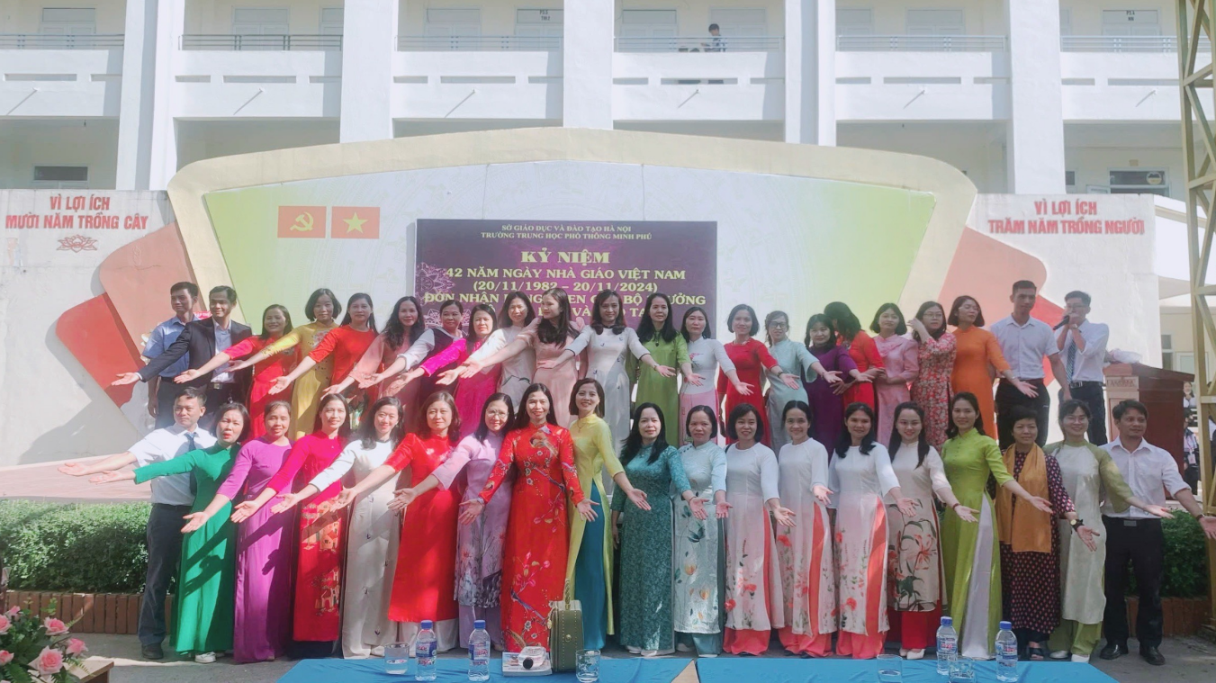
Tập thể thầy cô giáo trường THPT Minh Phú
Thời gian trôi qua, những năm tháng học trò dưới mái trường THPT Minh Phú chắc chắn sẽ trở thành một phần ký ức không thể nào quên trong tôi. Những bài giảng, những lời khuyên, những ánh mắt nghiêm nghị hay nụ cười thân thiện của thầy cô - tất cả sẽ trở thành hành trang theo tôi suốt cuộc đời. Có thể bây giờ tôi chưa đủ trưởng thành để hiểu hết tấm lòng của thầy cô, nhưng tôi tin rằng, những điều thầy cô đã gieo trồng hôm nay rồi sẽ nở hoa vào một ngày không xa. Tôi cảm ơn mái trường THPT Minh Phú đã cho tôi một môi trường học tập đầy tình thương và trách nhiệm, và cảm ơn những người thầy, người cô - dù quen hay còn xa cách - đã âm thầm gập phần tạo nên con người của tôi rọng hiện tại và tương lai. Mái trường và thầy cô - những kỷ niệm ấy sẽ mãi là một phần ký ức đẹp nhất trong thành xuân của tôi.

